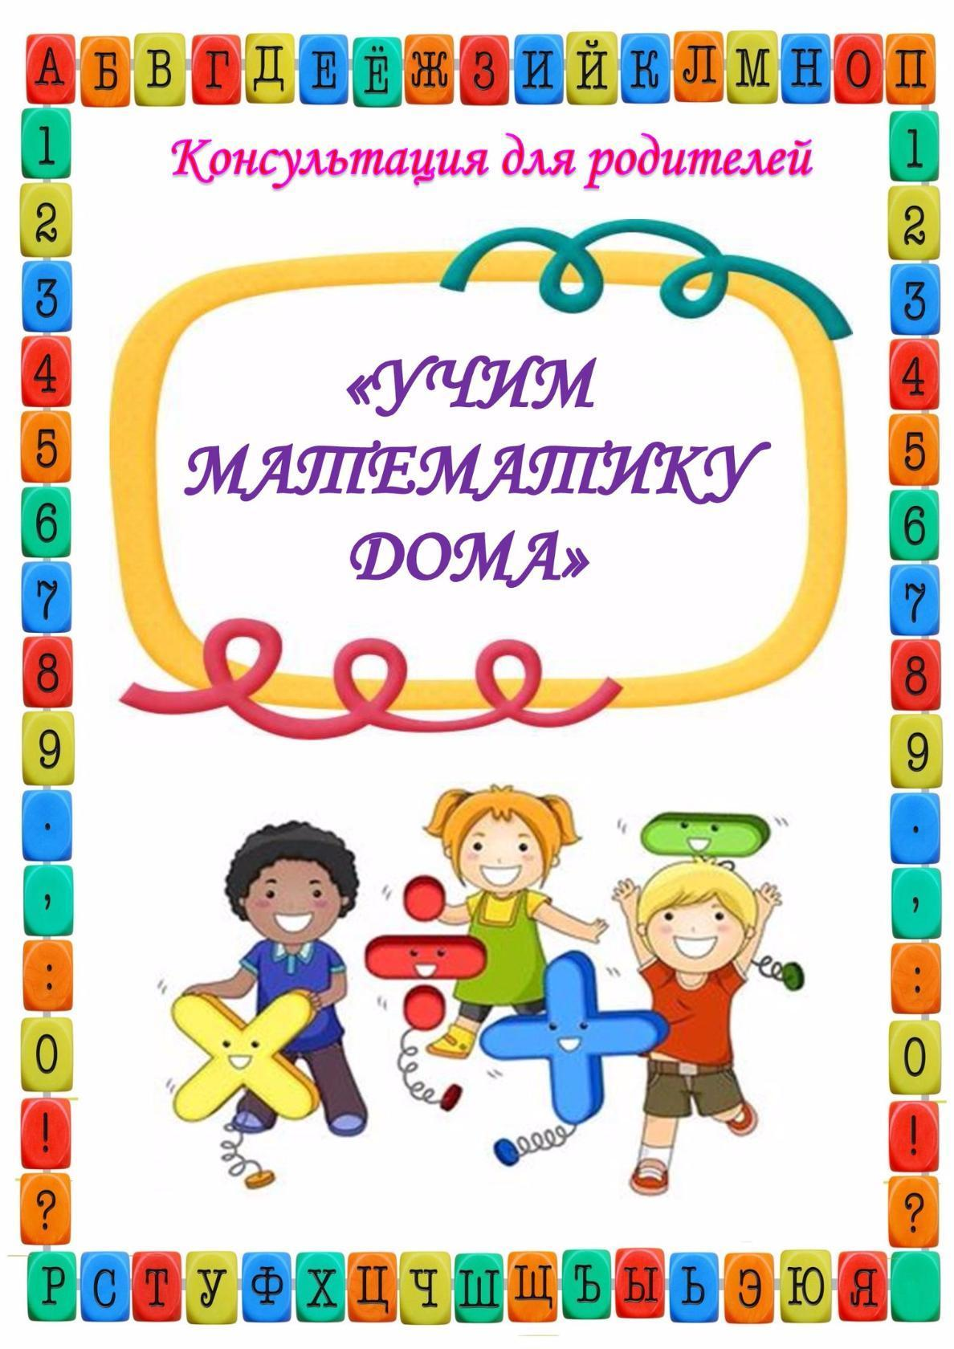



Три года – это  тот рубеж, на котором ребёнок начинает отделять себя от мира окружающих взрослых, становиться более самостоятельным

На третьем году жизни у детей продолжает развиваться предметная деятельность, ситуативно-деловое общение ребенка и взрослого, совершенствуется восприятие, речь, начальные формы произвольного поведения, игры, наглядно-действенное мышление.  Формирование первоначальных представлений о множествах, отношениях, геометрических фигурах, пространственных  и временных отношениях -  неотъемлемая часть познания ребёнком окружающего мира, это обязательное условие для дальнейшего благоприятного развития общих умственных и математических способностей.  В этом возрасте уже можно формировать элементарные математические представления.

 У детей раннего возраста важно сформировать первоначальные представления о количественных и качественных различиях предметов ближайшего окружения. Формирование математических представлений в раннем возрасте тесно связано с развитием сенсорного опыта ребенка. *Сенсорное развитие* ребёнка - это развитие его восприятия формирование представлений о внешних свойствах предметов: их форме, цвете, величине, положении в пространстве, а также запахе, вкусе и т.п. значение сенсорного развития в раннем детстве трудно переоценить. Именно этот возраст наиболее благоприятен для совершенствования деятельности органов чувств, накопления представлений об окружающем мире. Основное усилие и педагогов и родителей должно быть направлено на то, чтобы воспитать у ребенка потребность испытывать интерес к самому процессу познания, к преодолению трудностей, к самостоятельному поиску решений. Важно воспитать и привить интерес к математике.

 Знакомство с величиной, формой, пространственными ориентирами начинается у ребенка очень рано, уже с младенческого возраста. Он на каждом шагу сталкивается с тем, что нужно учитывать величину и форму предметов, правильно ориентироваться в пространстве. Поэтому первостепенное значение имеют те знания, к усвоению которых ребенок наиболее предрасположен.

2

 Наиболее подходящей формой обучения первоначальным математическим представлениям является *дидактическая игра*. Главная особенность, дидактической игры, состоит в том, что задания даются в игровой форме. Ребенок, играя, сразу видит результат своей деятельности, достижение результата вызывает чувство радости.

 Черпать свои знания по математике ребенок должен не только  в детском саду, но и в повседневной жизни, наблюдая за явлениями окружающего его мира. Здесь на первое место выходите вы, родители ребенка. Здесь ваша помощь неоценима, помощь родителей, которые желают внести свою лепту в дело развития, воспитания собственного ребенка. Совместный поиск решения проблем, помогает организовать обучение детей и взрослых, которое не только способствует лучшему усвоению математики, но и обогащает духовный мир ребенка, устанавливает связи между старшими и младшими, необходимые им в дальнейшем для решения жизненных проблем.

 Мамам и папам, бабушкам и дедушкам хочу напомнить, что принудительное обучение бесполезно и даже вредно. Выполнение заданий должно начинаться с предложения: «Поиграем?».

 Обсуждение заданий следует начинать тогда, когда малыш не очень возбужден и не занят каким-либо интересным делом: ведь ему предлагают поиграть, а игра - дело добровольное!

 Пожертвуйте ребенку немного своего времени и не обязательно свободного, по дороге в детский сад или домой, на кухне, на прогулке и даже в магазине, когда одеваетесь на прогулку и. т. д. В программе по ФЭМП для детских садов выделены основные темы: «Количество и счет», «Величина», «Форма», «Ориентировка в пространстве и времени».

 Обращайте внимание детей на форму различных предметов в окружающем мире, их количество. Например, тарелки круглые, скатерть квадратная, часы круглые. Варите суп, спросите, какое количество овощей пошло, какой они формы, величины. Построил ваш ребенок 2 башенки, домики, спросите какой выше, ниже.

3



 По дороге в детский сад или домой рассматривайте деревья (выше-ниже, толще-тоньше). Используйте игрушки разной величины (матрешки, куклы, машины), различной длины и толщины палочки, карандаши, куски веревок, ниток, полоски бумаги, ленточки...

 Во время чтения книг обращайте внимание детей на характерные особенности животных (у зайца - длинные уши, короткий хвост.)

 Дети учатся не только считать, но и ориентироваться в пространстве и времени.

 Поиграйте в игру: «Найди игрушку». Спрячьте игрушку: «Раз, два, три-ищи!», -говорит взрослый.

 Ребенок ищет, найдя, рассказывает, где она находилась, используя предлоги  «на», «за»,  «в».

Упражняйте детей в установлении сходства и различия между предметами, имеющими одинаковое название (одинаковые лопатки по цвету, но разного размера; мячи: один красный мяч, другой синий; большой кубик — маленький кубики т.п.).

 Учите  детей называть свойства предметов: холодный-теплый, твердый-мягкий, большой-маленький и т.п..

Необходимо продолжать работу по обогащению непосредственного чувственного опыта детей в разных видах деятельности, постепенно включая все виды восприятия. Помогать обследовать предметы, выделяя их цвет, величину, форму; побуждать включать движения рук по предмету в процесс знакомства с ним (обводить руками части предмета, гладить их и т. д.). Нужнообогащать в играх с дидактическим материалом сенсорный опыт детей (пирамидки (башенки) из 5–8 колец разной величины; «Геометрическая мозаика» (круг, треугольник, квадрат, прямоугольник); разрезные картинки (из 2–4 частей), складные кубики (4–6 шт.)и др.); развивать аналитические способности (умение сравнивать, соотносить, группировать, устанавливать тождество и различие однородных предметов по одному из сенсорных признаков — цвет, форма, величина). Проводить дидактические игры на развитие внимания и памяти («Чего не стало?» и т. п.); слуховой дифференциации («Что звучит?» и т. п.).

4

Важно сформировать первоначальные представления о количественных и качественных различиях предметов ближайшего окружения. Сначала детей учат собирать из 3-5 колец одноцветные, а затем разноцветные пирамидки, нанизывать на штативы шарики, раскладывать кольца, расставлять пирамидки в порядке убывания/возрастания, разбирать и собирать игрушки-вкладыши (народные дидактические игрушки: матрешки, яйца, бочонки и др.), выкладывать из строительного материала одноцветные и разноцветные, короткие и длинные дорожки, и т.д.

 Любая деятельность детей 3-го года жизни создает благоприятные условия для формирования представлений о множестве, равенстве, неравенстве групп предметов. Эти темы рассматриваются в процессе непосредственно образовательной деятельности, в совместной и индивидуальной деятельности взрослого с ребенком, цель которых -  рассматривание различных групп предметов, выделение существенных признаков (цвет, форму, величину), группировка однородных предметов по признакам, называние их количества (много-мало).  Умение выделять признаки объекта и, ориентируясь на них, сравнивать предметы является универсальным, применимым к любому классу объектов. Однажды сформированное и хорошо развитое, это умение затем будет переноситься ребенком на любые ситуации, требующие его применения.

5